EVALUATION D’UN EXERCICE D’ANALYSE ET DE SYNTHESE
DE DOCUMENTS SCIENTIFIQUES

Version avec questions préalables
Dans le but d’aider l’élève à l’appropriation des documents, l’exercice est proposé dans une version présentant deux questions préalables. Leur évaluation est prise en compte globalement dans la grille.

Évaluation par compétences
Utilisation d’une grille de compétences pour l’écrit dans le même esprit que celle des ECE.

S’approprier | Extraire l'information utile sur des supports variés (série S)
 | Mobiliser ses connaissances (série S)
 | Se questionner (socle), identifier un problème (série S)
Analyser | Organiser et exploiter ses connaissances ou les informations extraites (série S)
 | Formuler une hypothèse (série S)
 | Construire les étapes d'une résolution d'un problème (série S)
 | Justifier ou proposer un protocole (série S)
 | Identifier les paramètres qui influencent un phénomène (série S)
 | Interpréter les résultats, les mesures, rechercher les sources d'erreur (série S)
 | Utiliser une analyse dimensionnelle (série S)
 | Proposer un modèle (série S)
Réaliser | Effectuer des calculs littéraux ou numériques (série S)
 | Écrire un résultat de façon adaptée (série S)
 | Effectuer une analyse dimensionnelle (série S)
 | Tracer un graphique (socle)
 | Faire un schéma adapté (socle)
 | Utiliser un modèle (série S)
Valider | Faire preuve d'esprit critique (série S)
 | Discuter de la validité d'un résultat, d'une information, d'une hypothèse, d'une propriété, d'une loi, d'un modèle… (série S)
Communiquer | Rédiger une explication, une réponse, un paragraphe argumenté ou une synthèse (série S)
 | Décrire une observation, la démarche suivie …
 | Utiliser un vocabulaire scientifique adapté et rigoureux (vocabulaire de la discipline, de la métrologie…) (série S)
 | Présenter les résultats de manière adaptée (unités, chiffres significatifs, incertitudes …)
les fresques de pompÉi
Adaptation d’un exercice publié sur le site de l’académie de Créteil

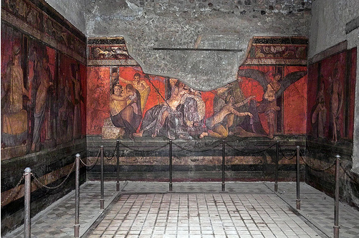
Pompéi est une ville italienne située près de Naples, au pied du Vésuve. Fondée au VIe siècle av. J.-C., elle est célèbre pour avoir été détruite à la suite d'une éruption du Vésuve.
Intérieur de la villa des Mystères à Pompéi

L'éruption créa une gaine protectrice sur le site qui provoqua l'oubli de la ville pendant 1 600 ans. Redécouverte par hasard au XVIIe siècle, la ville fut ainsi retrouvée dans un état de conservation inespéré : les fouilles exécutées à partir du XVIIIe siècle permirent d'exhumer une cité florissante, précieux témoignage de l'urbanisme et de la civilisation de l'Empire romain.

Lorsque l’on se rend à Pompéi, on peut admirer des fresques de l’antiquité. Ces fresques ont un aspect « ciré » ou « laqué ». L’objectif de cette activité est de comprendre l’origine de cet aspect.

Analyse et synthèse de documents

Questions préalables :
- D’après les documents, quels sont les produits susceptibles de donner un aspect ciré ou laqué ?
- Quels renseignements peut-on tirer du spectre IR ?

Synthèse argumentée :
A l’aide de vos connaissances et des documents mis à votre disposition, rédigez en 30 lignes maximum un paragraphe argumenté permettant de répondre à la problématique suivante :

Quel matériau peut donner l’aspect ciré (ou laqué) des fresques de Pompéi ?

Vous exposerez tous les arguments permettant de valider et d’invalider chacune des hypothèses que vous avez retenues.

Document 1 : Technique de la fresque dite « a fresco »

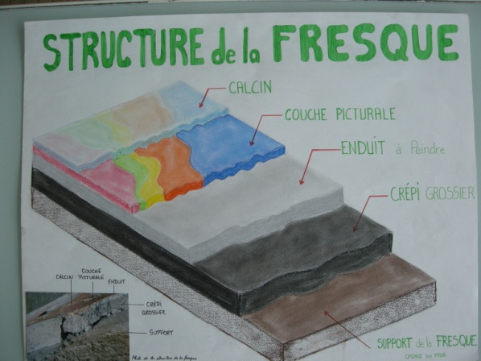
La fresque est une technique particulière de peinture murale dont la réalisation s'opère sur un enduit appelé intonaco, avant qu'il ne soit sec. Le terme vient de l'italien « a fresco » qui signifie « dans le frais ».
Couche d’aspect laquÉ

Le fait de peindre sur un enduit qui n'a pas encore séché permet aux pigments de pénétrer dans la masse, et donc aux couleurs de durer plus longtemps qu'une simple peinture en surface sur un substrat.
Son exécution nécessite une grande habileté, et se fait très rapidement, entre la pose de l'enduit et son séchage complet.

L’enduit contient de l’hydroxyde de calcium Ca(OH)₂. Cette espèce est susceptible de diffuser à travers les couches supérieures jusqu’à la surface de la fresque.

Document 2 : Effet de l’éruption du Vésuve sur les fresques

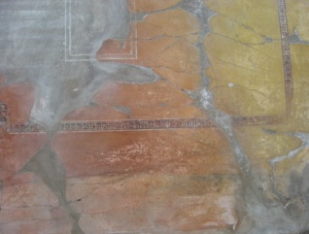
En 79 après J.-C., l’éruption du Vésuve a provoqué la destruction de la ville de Pompéi. Les fresques présentes sur certains murs de la ville ont été retrouvées quasiment intactes après cette catastrophe.

On a remarqué que, sur certaines peintures, l’ocre jaune a été transformé en ocre rouge. Cette transformation se produit seulement entre 300°C et 600°C.

Les fresques de Pompéi ont conservé le même aspect ciré malgré l’éruption.

Document 3 : Caractéristiques de la cire d’abeille

La peinture à la cire ou peinture à l'encaustique est une technique de peinture utilisant la cire d'abeille comme liant. Elle confère aux œuvres et aux peintures un aspect ciré.
L'utilisation de la peinture à la cire remonte, pour ce que nous en savons, aux portraits du Fayoum, datés du Ier au Ve siècle en Egypte). Ces œuvres et des peintures, intactes, sur des sarcophages prouvent, par leur persistance, la résistance de ce type de travail au temps.

Caractéristiques de cette cire

Composition  La cire d’abeille contient  principalement des esters | Température de fusion  Entre 60°C et 65°C
Solubilité  La cire est insoluble dans l’eau | Indice de réfraction  n = 1,49

Document 4 : Table de données pour la spectroscopie infrarouge

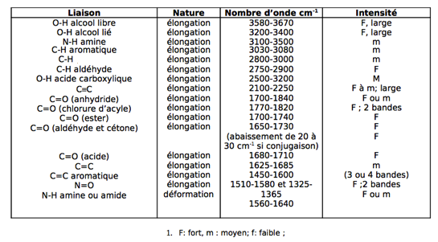

Document 5 : Spectre infrarouge d’un échantillon de la fresque (prélèvement réalisé au XXIe siècle)

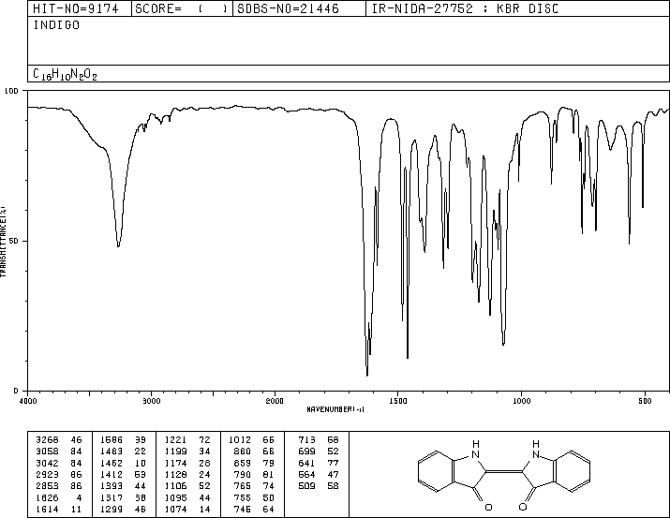

Afin de ne pas détériorer en profondeur les fresques, l’échantillon analysé correspond aux couches superficielles et prend donc en compte uniquement les couches picturales (colorants divers, pigments, liant…) et la couche d’aspect laqué.

Document 6 : Caractéristiques du calcin

On appelle « calcin » le carbonate de calcium de formule CaCO₃. Sa formation résulte de la réaction entre le dioxyde de carbone CO₂ gazeux et l’hydroxyde de calcium Ca(OH)₂ solide selon l’équation de la réaction :
Ca(OH)_{2(s)} + CO_{2(g)} → CaCO_{3(s)} + H₂O_{(l)}

Le dépôt d’une couche de calcin sur une surface lui donne un aspect ciré.

grille d’evaluation de la SYnthese de documents : les fresques de pompÉi

Compétences | Critères de réussite permettant d’attribuer le niveau de maîtrise « A » | Niveaux de maîtrise
Compétences |  | A | B | C | D
S’approprier | Rechercher et extraire les deux hypothèses évoquées dans les documents  Extraire les informations d’un spectre IR
Analyser | Exploiter et organiser les informations pour chaque hypothèse
Valider | Valider et invalider des hypothèses en cohérence avec l’analyse précédente.
Communiquer | Rédiger un paragraphe argumenté qui répond à la question posée. La rédaction fait apparaître une maîtrise satisfaisante des compétences langagières de base et du vocabulaire scientifique.
Note proposée (en nombre entier) : |  | / 5

L’ÉVALUATION DE LEXERCICE PAR LES COMPETENCES MISES EN JEUX
La grille permet d’apprécier, selon quatre niveaux, les compétences développées dans le sujet par le candidat.
Pour cela, elle s’appuie sur des indicateurs adaptés à l’exercice et traduisant les critères fixés.
Niveau A : les indicateurs choisis apparaissent dans leur (quasi)totalité
Niveau B : les indicateurs choisis apparaissent partiellement
Niveau C : les indicateurs choisis apparaissent de manière insuffisante
Niveau D : les indicateurs choisis ne sont pas présents

L’ATTRIBUTION DE LA NOTE
Le regard porté sur la grille de compétences de manière globale aboutit, en fonction de la position des croix, à la note évaluant la production de l’élève.

Il est inutile de chercher à faire un tableau recensant tous les cas de correspondances possibles entre la grille et les notes de 0 à 5. L’approche globale selon le profil donné par les croix sur la grille, s’avère plus pertinente.
Quelques repères, cependant, peuvent être donnés pour l’harmonisation :
- Majorité de A( ≥ 50%) et de B → 5
- Majorité (A+B) et 1 ou 2 C→ 4 ou 3
- Majorité de C→2
- Que des C+ D →1
- Que des D→0

Éléments de correction

Indicateurs possibles pour l’évaluation :

S’APPROPRIE R
Extraire les deux hypothèses données dans les documents sur la nature du matériau
- Hypothèse n°1 : l’aspect ciré est dû au calcin;
- Hypothèse n°2 : l’aspect ciré est dû à la cire d’abeille.

Les pics d’absorption IR sont convenablement identifiés et permettent de préciser les groupes contenus dans l’échantillon de la fresque

ANALYSER
L’élément d’analyse ci-dessous est présent (en faveur de l’hypothèse n°1):
- L’enduit contient de l’hydroxyde de calcium Ca(OH)₂ et cette espèce chimique est susceptible de diffuser à travers la couche picturale (doc 1);
La diffusion de l’hydroxyde de calcium à travers les couches picturales jusqu’à la surface de la fresque lui a permis de réagir avec le dioxyde de carbone présent dans l’air et de former le carbonate de calcium. Ce dernier donne à la surface un aspect ciré (confrontation des docs 1 et 6).

Les éléments d’analyse ci-dessous sont présents (en défaveur de l’hypothèse n°2):
- L’analyse spectroscopique révèle l’absence d’ester dans l’échantillon de la fresque ce qui démontre l’absence de cire d’abeille (confrontation des docs 3, 4 et 5);
- Le changement de couleur de l’ocre montre que la température du lieu a dépassé 300°C lors de l’éruption. A cette température, la cire fond et se désolidarise de la fresque. Or, la fresque a conservé son aspect ciré après l’éruption (confrontation des docs 2 et 3);
- Les premières utilisations connues par les spécialistes de la cire d’abeille datent du premier siècle après J.-C. ce qui est une date postérieure à la date de création de la ville et de ses fresques (confrontation du doc 3 avec le texte introductif).

VALIDER
La validation et l’invalidation des hypothèses devront être en cohérence avec l’analyse faite précédemment par l’élève.
Quand l’analyse a été bien menée, la nature du matériau est clairement identifiée (calcin) : Il est attendu que l’élève valide l’hypothèse du calcin en citant un argument en sa faveur. Afin d’invalider l’hypothèse de la cire, il doit également montrer dans son argumentaire que tous les éléments recueillis sont en sa défaveur.

COMMUNIQUER
Il n’y a pas de paraphrase des documents ; les connecteurs logiques sont correctement employés.
Le vocabulaire employé est adapté, rigoureux et scientifique.

.

